DATOS PERSONALES

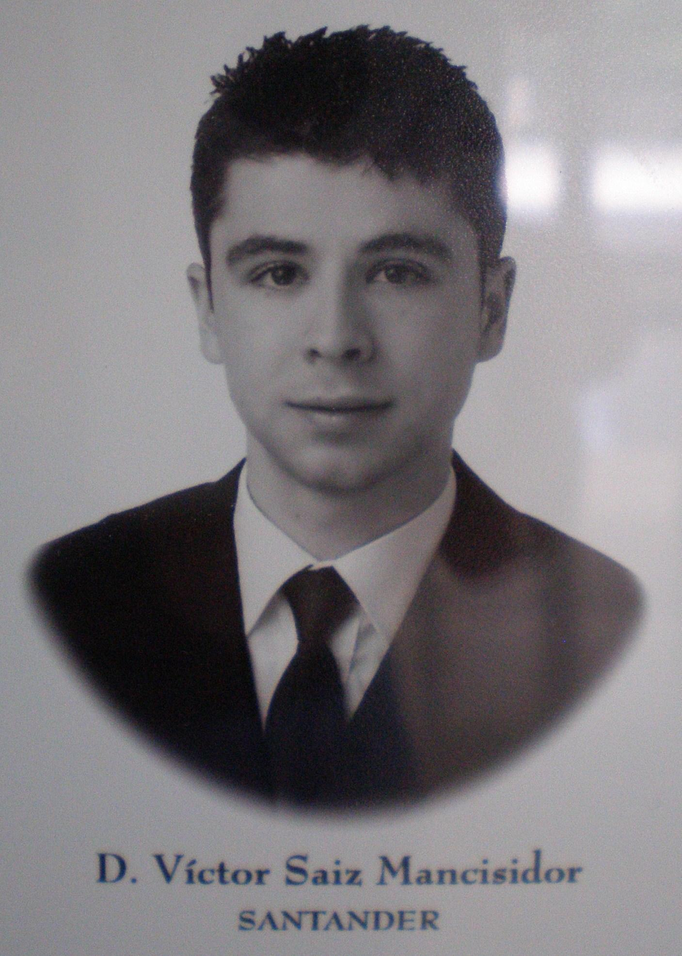
Nombre y Apellidos: Victor Saiz Mancisidor
Localidad: Santander
Teléfono: (+34) 686068656//660910939
Email: victorsaizmancisidor@gmail.com
Fecha de nacimiento: 13-1-1987 Edad: 27

FORMACIÓN Y ESTUDIOS

Fecha: 2010-2013
Titulación: Ingeniería de Caminos, Canales y Puertos en la Universidad de Cantabria.

Fecha: 2005-2010
Titulación: Ingeniería técnica de Obras Públicas en la Universidad de Cantabria.

Estancia en Portsmouth, Inglaterra durante cuatro meses (2014), dando clases en la Academia English Collegue, en nivel B2 (Intermedio-alto)

Idiomas: Inglés alto, francés básico.
Conocimientos informáticos: Internet, Word, Excel, Presto, Menfis, Matlab, CAD.

Cursos de especialización.
- CURSO BÁSICO DE PREVENCIÓN DE RIESGOS LABORALES EN LA CONSTRUCCIÓN (60 HORAS).
- SISTEMAS NORMALIZADOS DE GESTIÓN EN LA CONSTRUCCIÓN (impartido por FCC).
- CONSTRUCCIÓN DE ESTRUCTURAS DE HORMIGÓN(impartido por DRAGADOS)
- NUEVAS TECNOLOGIAS EN OBRAS SUBTERRANEAS(impartido por Giteco)
- PLANIFICACIÓN Y ESTUDIO DEL TRABAJO. (impartido por Dragados.)
- TECNOLOGIÁ DE LA CONSTRUCCIÓN (impartido por GITECO).
- LA GESTIÓN INICIAL EN LA OBRA (impartido por ACCIONA).
- EL CONTROL DE LA OBRA (impartido por FERROVIAL-AGROMAN).

Otros cursos y seminarios:
- Armaduras Industrializadas y Detalles Constructivos (impartido por ARTMATEK SISTEMA CONSTRUCTIVO).
- PROCEDIMIENTOS CARTOGRAFICOS Y SU APLICACIÓN A LA INGENIERIA (20 HORAS).

EXPERIENCIA PROFESIONAL
Practicas durante 2 meses en el Ayuntamiento de Castro Urdiales.

DATOS COMPLEMENTARIOS

Permiso de Conducir de clase B, con vehiculo propio, disponibilidad geográfica dentro de España y el extranjero y disponibilidad de cambiar de domicilio.

Aficiones: Música, Viajar, Deportes, Cine.

Santander, ABRIL 2014.

